ข้อมูล ณ วันที่ 20 ก.พ.67
การอบรมชี้แจงข้าราชการตำรวจตามแนวทางการจัดการทรัพย์สินของทางราชการ ของบริจาค และของกลาง
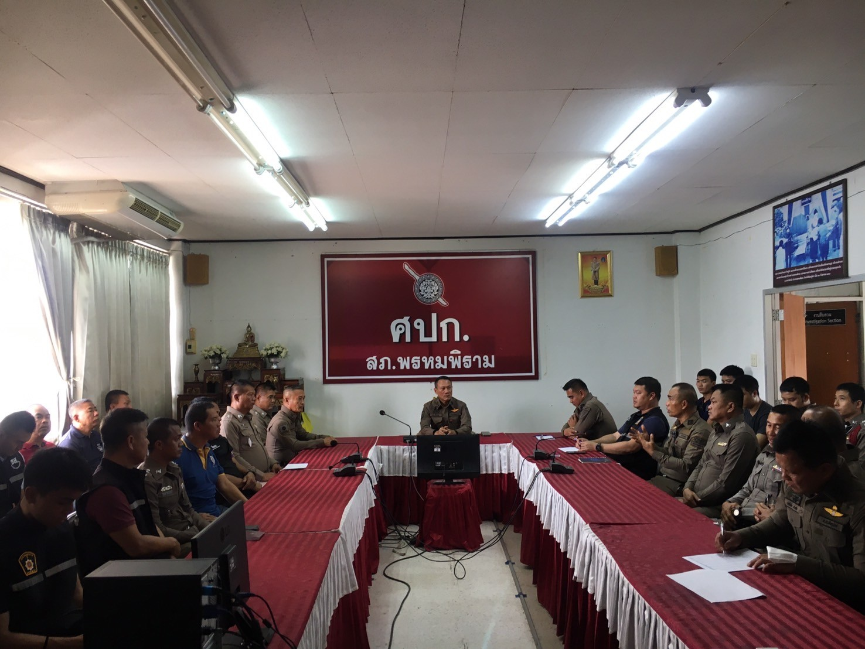
เมื่อวันที่ 1 กุมภาพันธ์ ๒๕๖๗ พ.ต.อ. เอก เฟื่องฟุ้ง ผู้กำกับการ สถานีตำรวจภูธรพรหมพิราม เป็นประธานการประชุมข้าราชการตำรวจ มีวัตถุประสงค์เพื่อทำความเข้าใจให้แก่ข้าราชการตำรวจในสถานีได้รับทราบและถือปฏิบัติตามแนวทางการจัดการทรัพย์สินของทางราชการ ของบริจาค และของกลาง ทั้งแนวทางการเบิก ยืม รักษา ความรับผิดชอบ การตรวจสอบตรวจนับ อันเป็นการปลูกฝังให้เจ้าหน้าที่ตำรวจในสังกัดได้ทราบแนวทางการปฏิบัติและรักษาทรัพย์สินของทางราชการ ของบริจาค และของกลาง ได้อย่างถูกต้อง

ข้อมูล ณ วันที่ 20 ก.พ.67
การรายงานการตรวจสอบของกลาง

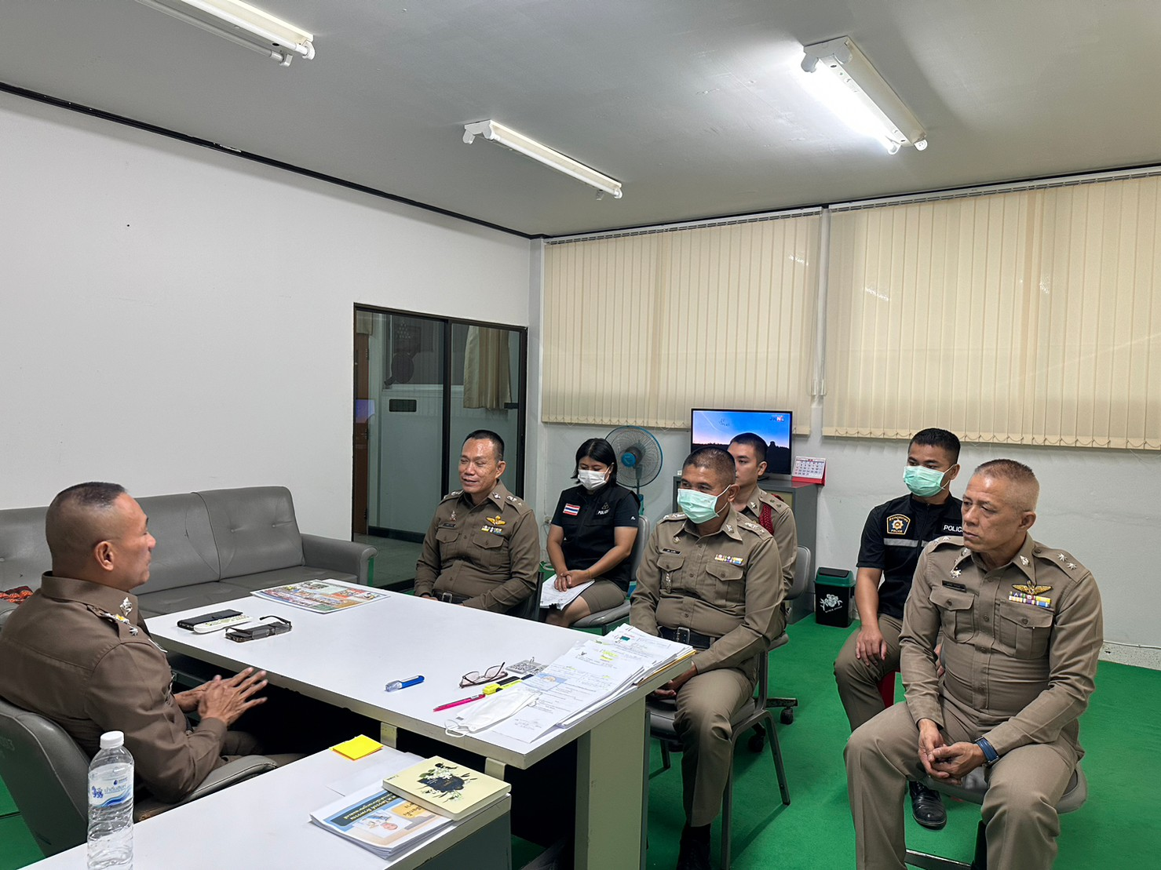
เมื่อวันที่ 19 กุมภาพันธ์ ๒๕๖๗ พ.ต.อ.เอก เฟื่องฟุ้ง ผกก.สภ.พรหมพิราม และ พ.ต.ท.สุพัฒน์ กาวิน รอง ผกก.(สอบสวน)สภ.พรหมพิราม ประชุมข้าราชการตำรวจงานสอบสวน เพื่อทำความเข้าใจการปฏิบัติตามแนวทางการจัดการของกลาง ทั้งแนวทางการจัดเก็บ การตรวจสอบตรวจนับได้อย่างถูกต้อง

ข้อมูล ณ วันที่ 20 ก.พ.67
ภาพถ่ายสมุดคุมของกลาง

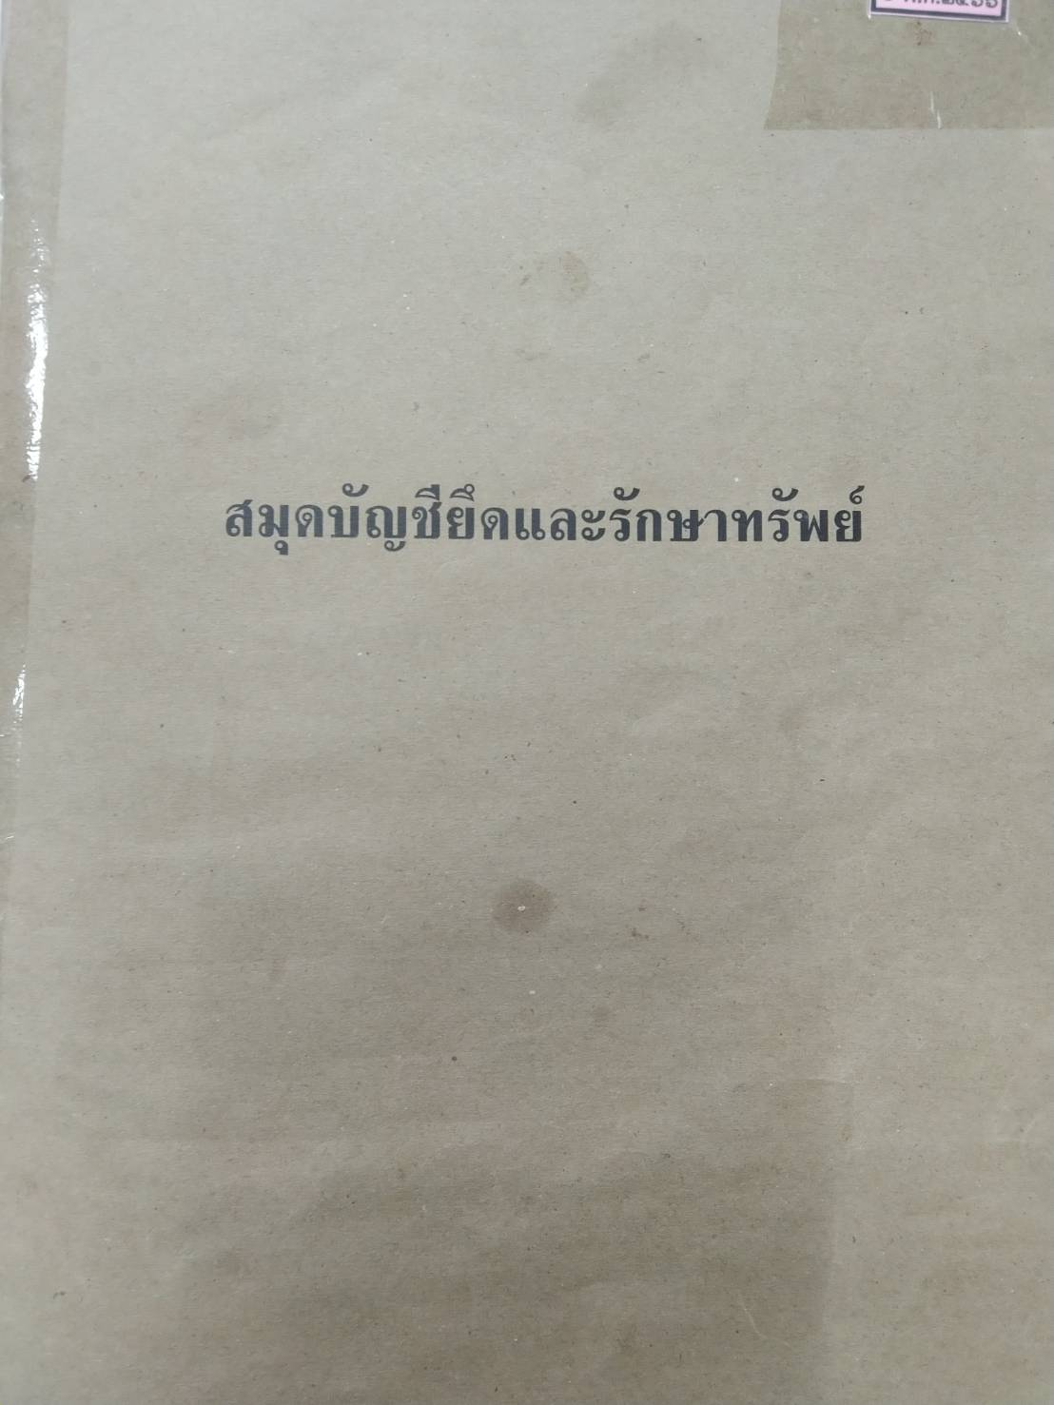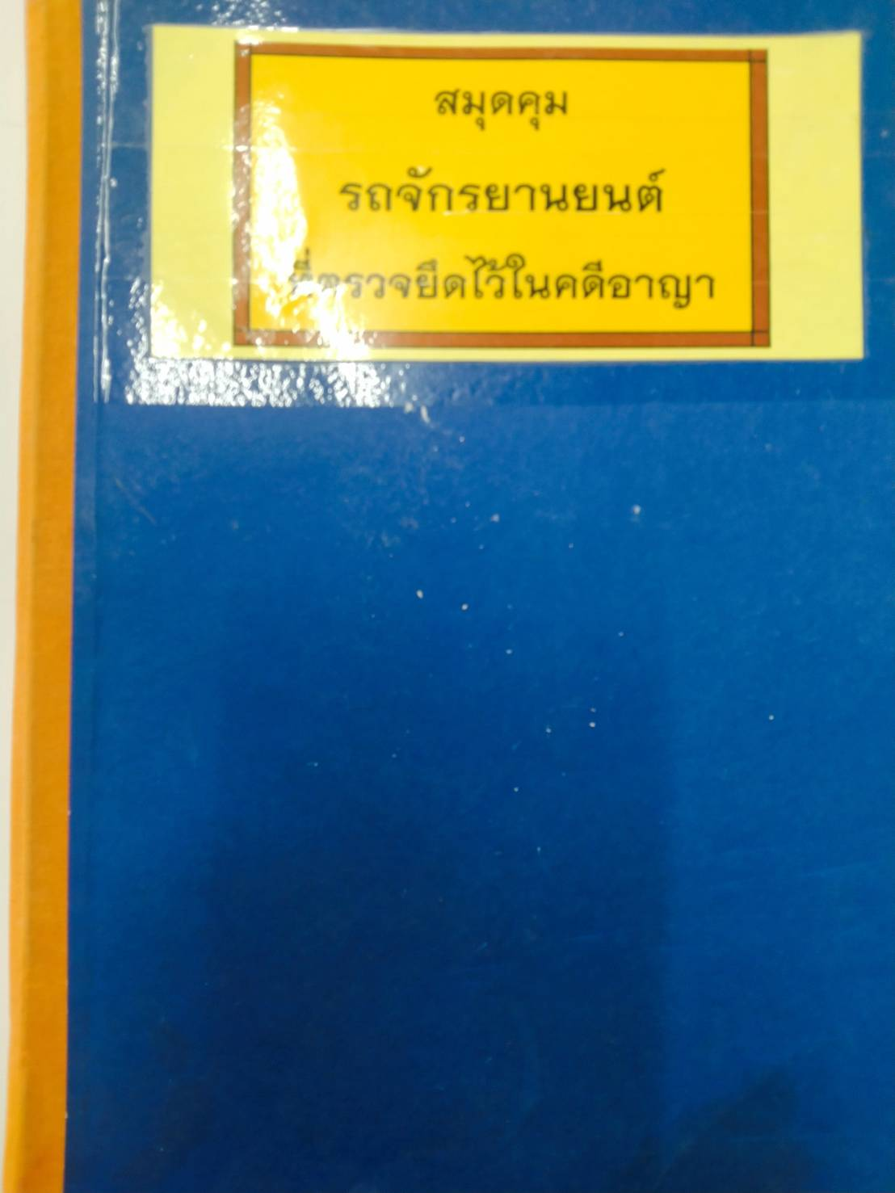

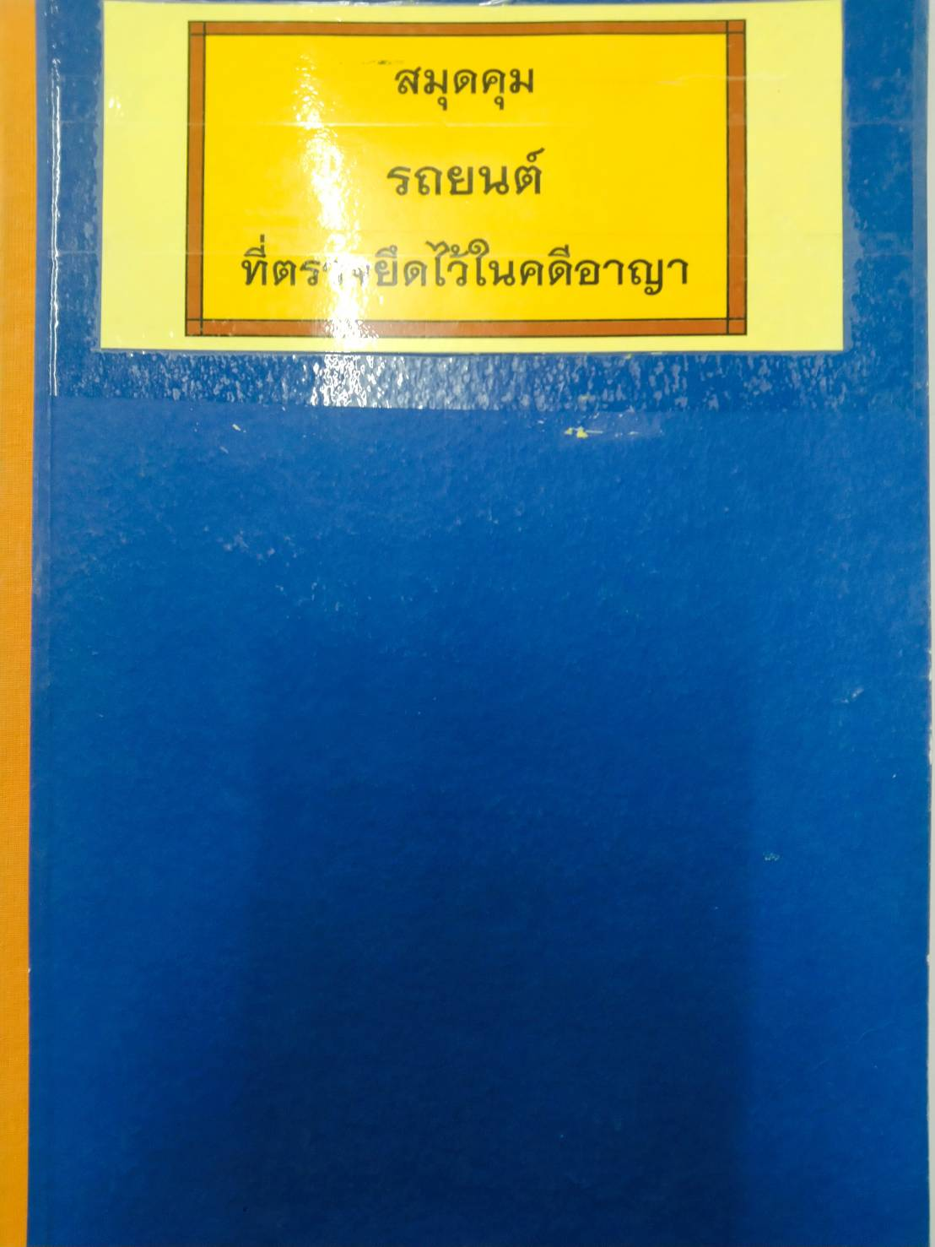

ข้อมูล ณ วันที่ 20 ก.พ.67


คำสั่ง สถานีตำรวจภูธรพรหมพิราม
ที่ 62 / ๒๕๖7
เรื่อง มอบหมายหน้าที่ตำรวจทำการตรวจสอบตรวจนับของกลาง
-------------------------------------------------------------
สถานีตำรวจภูธรพรหมพิราม ได้มอบหมายหน้าที่ตำรวจทำการตรวจสอบตรวจนับของกลาง เพื่อให้การตรวจสอบของกลางเป็นไปด้วยความเรียบร้อยถูกต้องตรงตามความเป็นจริง จึงมอบหมายเจ้าหน้าที่ตำรวจดังต่อไปนี้
- พันตำรวจโท สุพัฒน์ กาวิน รองผู้กำกับการ(สอบสวน)
สถานีตำรวจภูธรพรหมพิราม
- พันตำรวจโท วัชรพงษ์ ธรรมวงศ์ สารวัตร(สอบสวน)
สถานีตำรวจภูธรพรหมพิราม
- สิบตำรวจเอก ปฏิวัติ พรมผิว ผู้บังคับหมู่งานป้องกันปราบปราม
สถานีตำรวจภูธรพรหมพิราม
ให้เจ้าหน้าที่ตำรวจที่ได้รับมอบหมายในคำสั่งนี้ทำการตรวจสอบตรวจนับของกลางเป็นประจำทุกเดือนแล้วรายงานผลการตรวจสอบของกลางให้ผู้กำกับการสถานีตำรวจทราบ

ทั้งนี้ ตั้งแต่บัดนี้เป็นต้นไป

สั่ง ณ วันที่ 16 กุมภาพันธ์ พ.ศ.๒๕๖7

พันตำรวจเอก
( เอก เฟื่องฟุ้ง )
ผู้กำกับการ สถานีตำรวจภูธรพรหมพิราม

